

Informe de actividades portal Conlaverdad.com
Para dar cumplimiento al Contrato de Prestación de servicios, me permito presentar informe de actividades con las respectivas evidencias, soportes y demás, con cada una de las publicaciones realizadas en el portal web www.conlaverdad.com y redes sociales del medio de comunicación, con los temas relacionados a las gestiones, planes, proyectos y actividades realizadas en el periodo comprendido del 7 de diciembre del 2022 al 31 de diciembre del 2022 por la Fábrica de licores del Tolima y sus respectivas dependencias, esto de acuerdo a como lo estipula el contrato N° FLT- 460 de diciembre 05 de 2022 y con material aportado por la oficina de comunicaciones.

- Publicar uno (1) banner alusivo a las festividades navideñas en la pagina web wwww.conlaverdad.com de 600 x 600 pixeles con material de actividades y eventos de la fabrica de licores del Tolima
Se publico uno (1) banner en la página web del portal www.conlaverdad.com de 600 x 600 pixeles sobre las gestiones y festividades navideñas con sus diferentes campañas realizadas por la Fábrica de licores del Tolima.
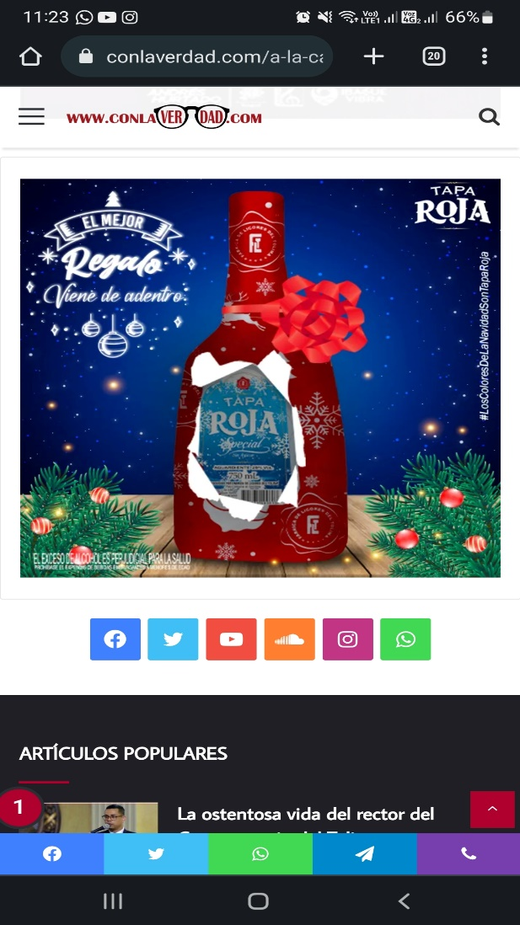

- Difundir ocho (8) Reel o historias alusivas a las festividades navideñas realizadas por la Fábrica De Licores Del Tolima en la Fan Page de Facebook @Conlaverdad.com

7 de diciembre del 2022. Se publicó en las redes sociales del portal conlaverdad.com historias con contenidos relacionado a las festividades navideñas y sus diferentes campañas realizadas por la Fábrica de licores del Tolima.

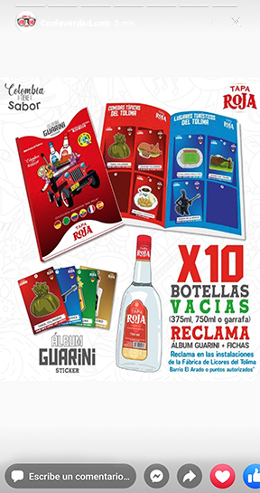
7 de diciembre del 2022. Se publicó historia en la FanPage de Facebook de conlaverdad.com

7 de diciembre del 2022. Se publicó historia en Instagram de conlaverdad.com
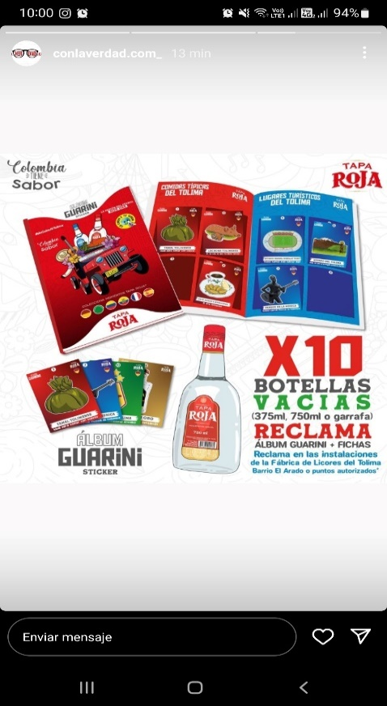

7 de diciembre del 2022. Se publicó historia en el WhatsApp del portal conlaverdad.com
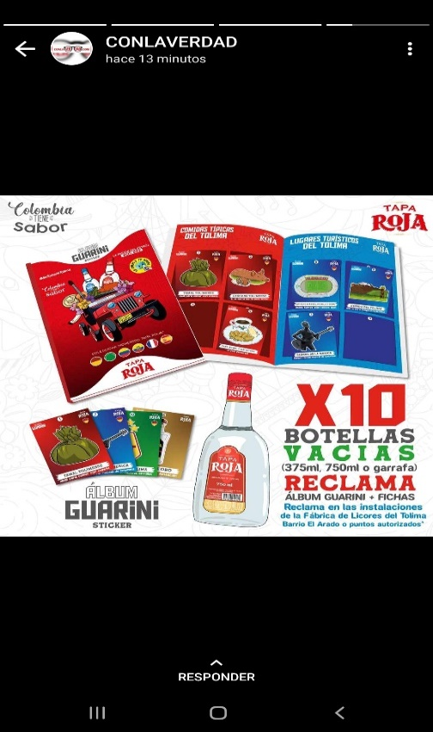

15 de diciembre del 2022. Se publicó en las redes sociales del portal conlaverdad.com historias con contenidos relacionado a las festividades navideñas y sus diferentes campañas realizadas por la Fábrica de licores del Tolima.

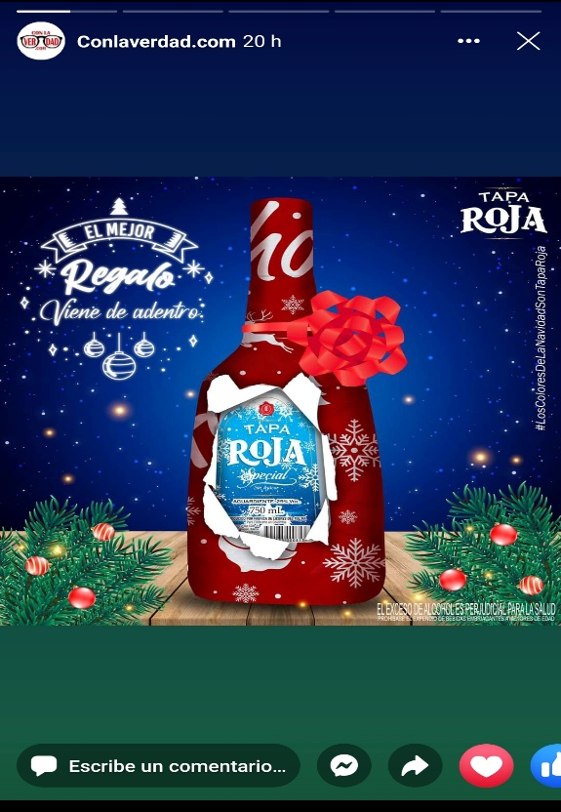
15 de diciembre del 2022. Se publicó historia en la FanPage de Facebook de conlaverdad.com

15 de diciembre del 2022. Se publicó historia en Instagram de conlaverdad.com
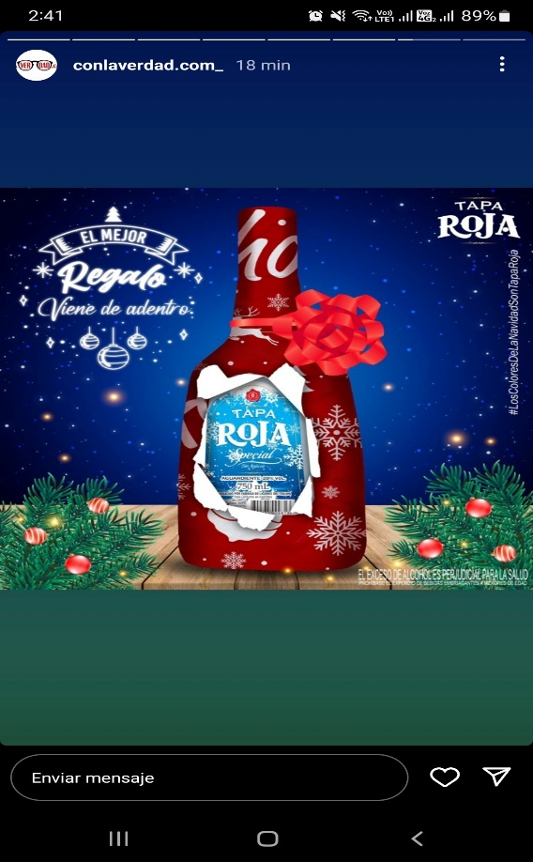

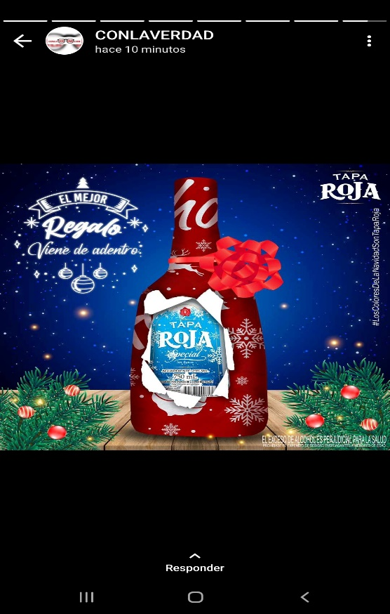
15 de diciembre del 2022. Se publicó historia en el WhatsApp del portal conlaverdad.com

16 de diciembre del 2022. Se publicó en las redes sociales del portal conlaverdad.com historias con contenidos relacionado a las festividades navideñas y sus diferentes campañas realizadas por la Fábrica de licores del Tolima.

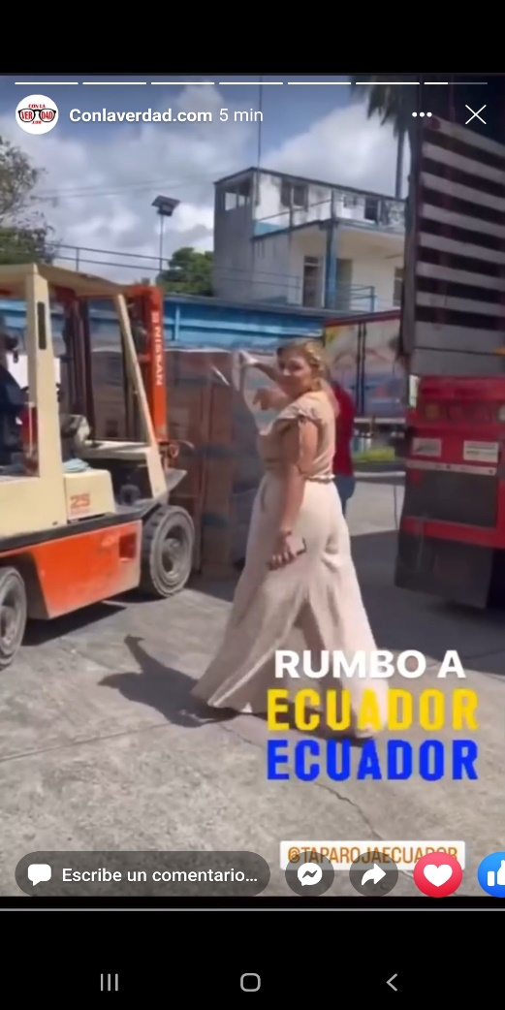
16 de diciembre del 2022. Se publicó historia en la FanPage de Facebook de conlaverdad.com

16 de diciembre del 2022. Se publicó historia en Instagram de conlaverdad.com
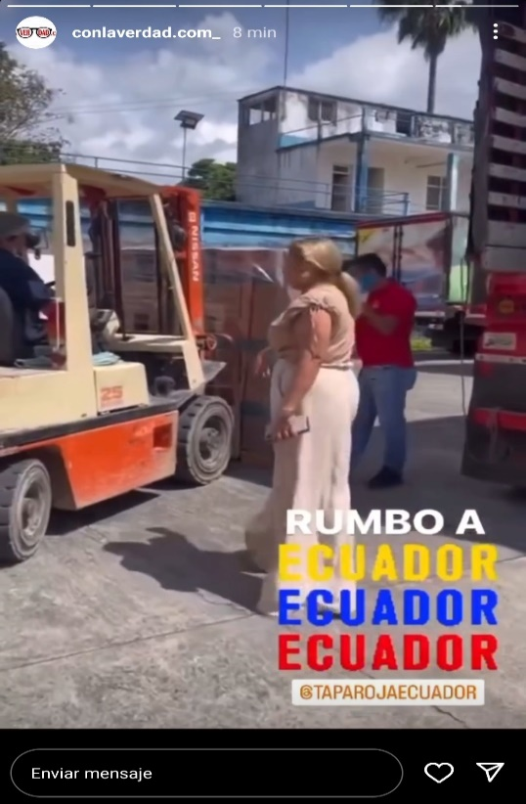

16 de diciembre del 2022. Se publicó historia en el WhatsApp del portal conlaverdad.com
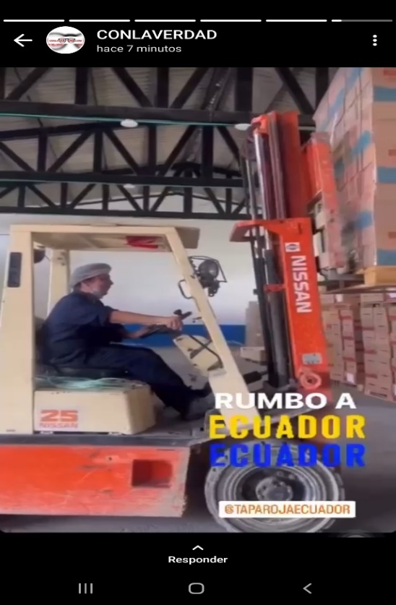

17 de diciembre del 2022. Se publicó en las redes sociales del portal conlaverdad.com historias con contenidos relacionado a las festividades navideñas y sus diferentes campañas realizadas por la Fábrica de licores del Tolima.

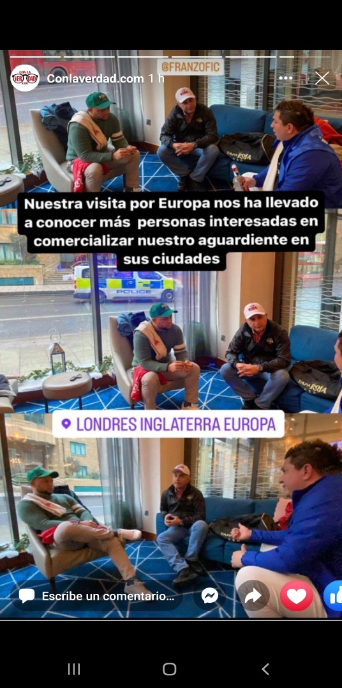
17 de diciembre del 2022. Se publicó historia en la FanPage de Facebook de conlaverdad.com

17 de diciembre del 2022. Se publicó historia en Instagram de conlaverdad.com
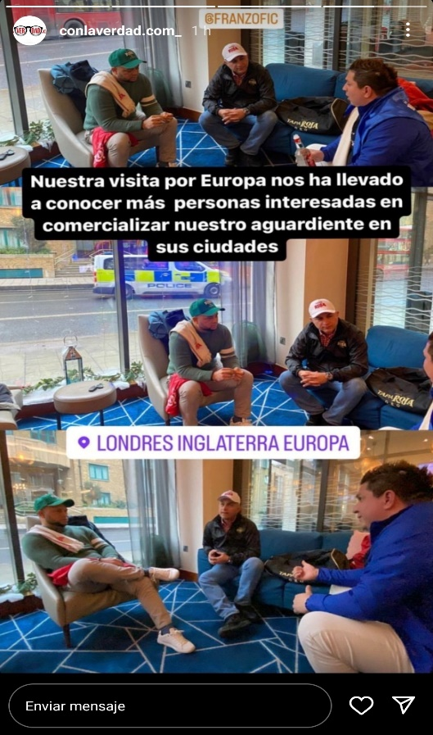

17 de diciembre del 2022. Se publicó historia en el WhatsApp del portal conlaverdad.com
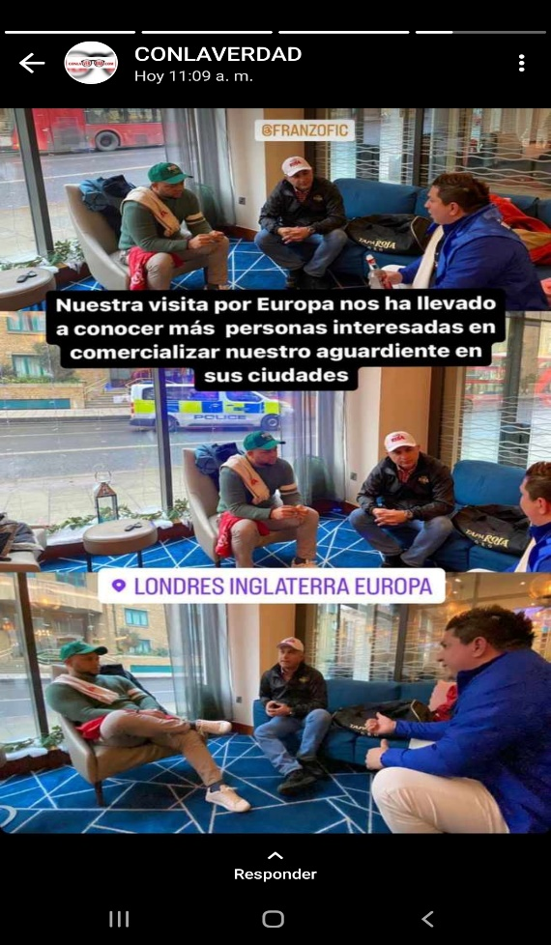

19 de diciembre del 2022. Se publicó en las redes sociales del portal conlaverdad.com historias con contenidos relacionado a las festividades navideñas y sus diferentes campañas realizadas por la Fábrica de licores del Tolima.

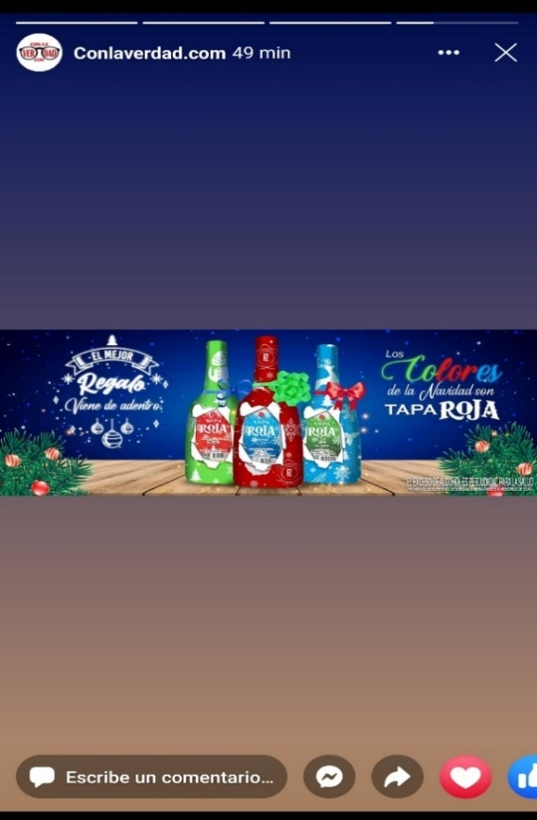
19 de diciembre del 2022. Se publicó historia en la FanPage de Facebook de conlaverdad.com

19 de diciembre del 2022. Se publicó historia en Instagram de conlaverdad.com
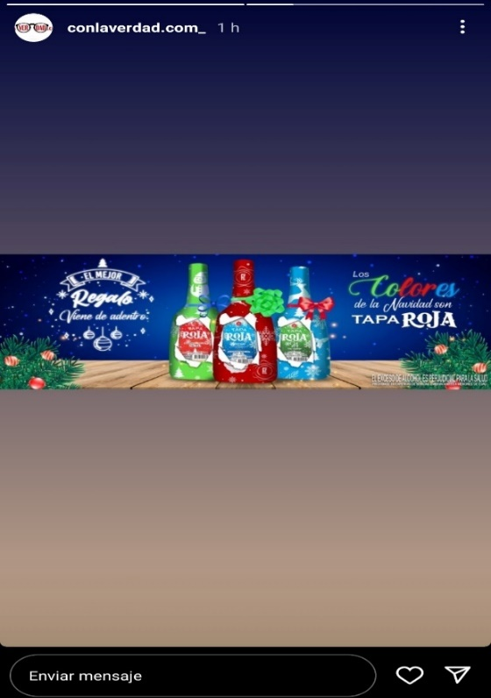

19 de diciembre del 2022. Se publicó historia en el WhatsApp del portal conlaverdad.com
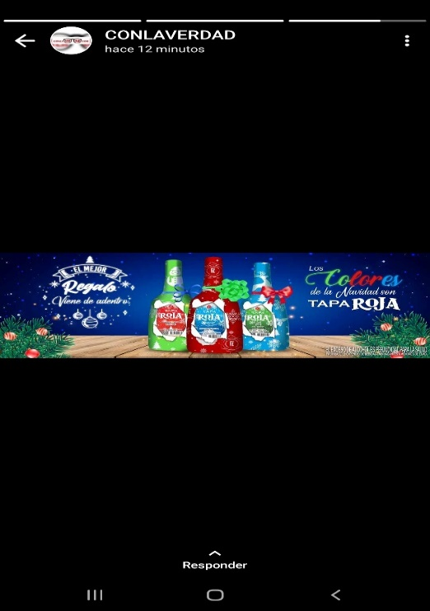

20 de diciembre del 2022. Se publicó en las redes sociales del portal conlaverdad.com historias con contenidos relacionado a las festividades navideñas y sus diferentes campañas realizadas por la Fábrica de licores del Tolima.

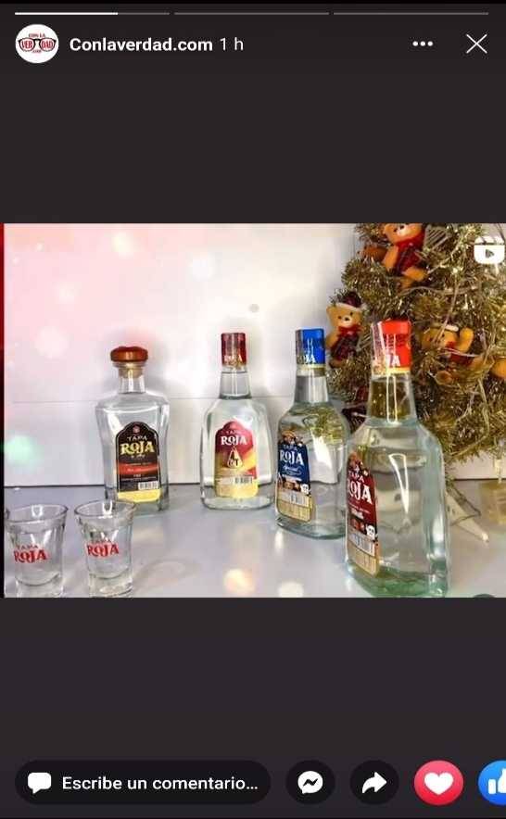
19 de diciembre del 2022. Se publicó historia en la FanPage de Facebook de conlaverdad.com

20 de diciembre del 2022. Se publicó historia en Instagram de conlaverdad.com
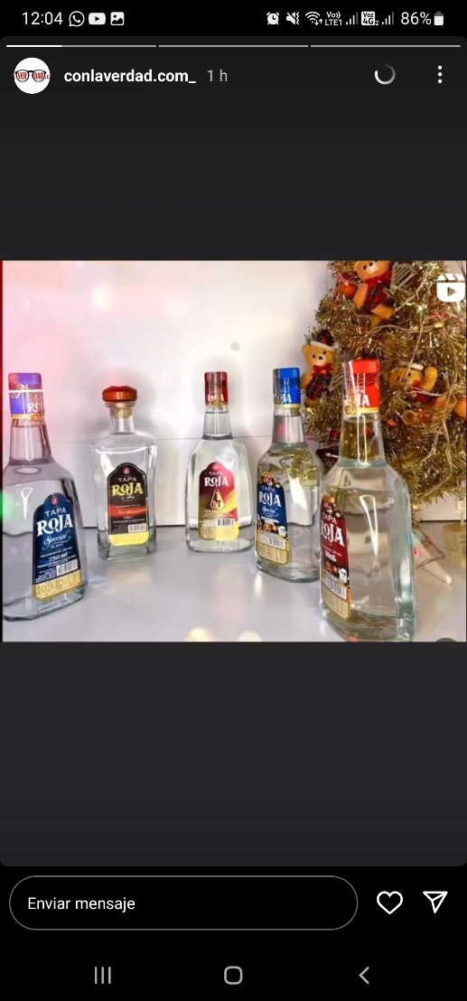

21 de diciembre del 2022. Se publicó en las redes sociales del portal conlaverdad.com historias con contenidos relacionado a las festividades navideñas y sus diferentes campañas realizadas por la Fábrica de licores del Tolima.

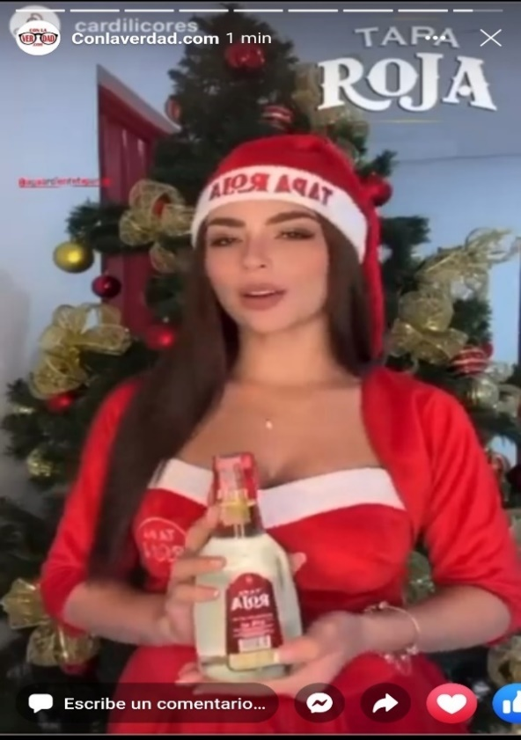
21 de diciembre del 2022. Se publicó historia en la FanPage de Facebook de conlaverdad.com

21 de diciembre del 2022. Se publicó historia en Instagram de conlaverdad.com
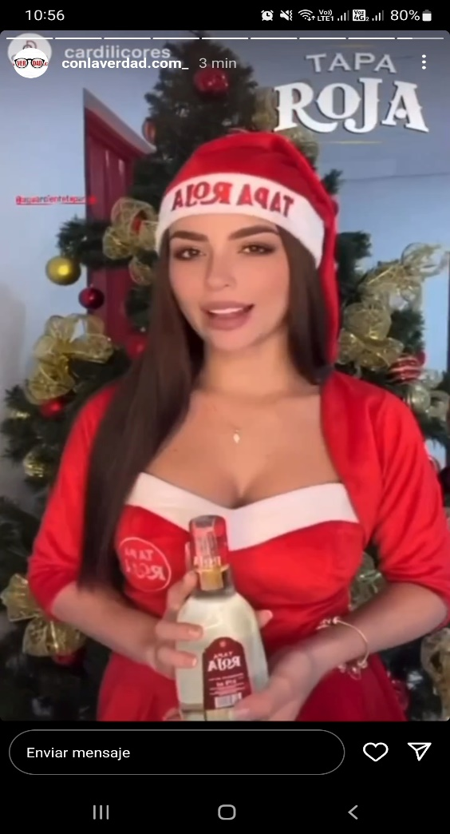

21 de diciembre del 2022. Se publicó historia en el WhatsApp del portal conlaverdad.com
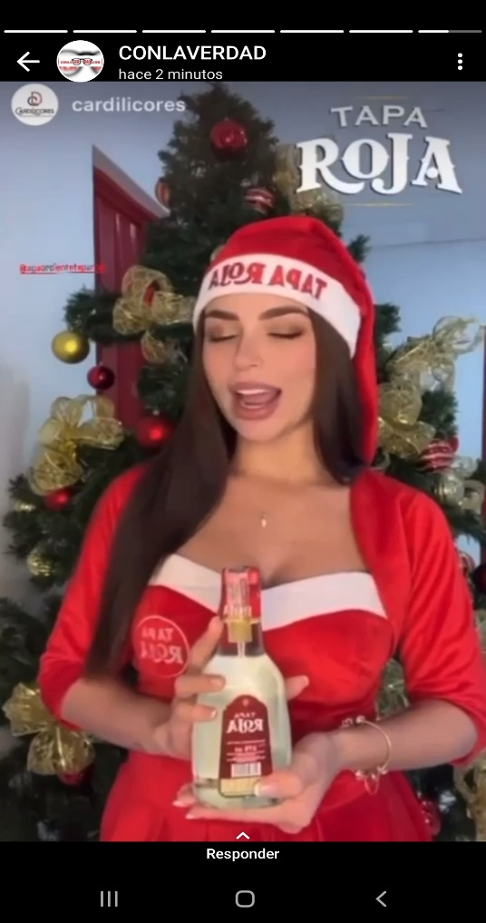

21 de diciembre del 2022. Se publicó en las redes sociales del portal conlaverdad.com historias con contenidos relacionado a las festividades navideñas y sus diferentes campañas realizadas por la Fábrica de licores del Tolima.

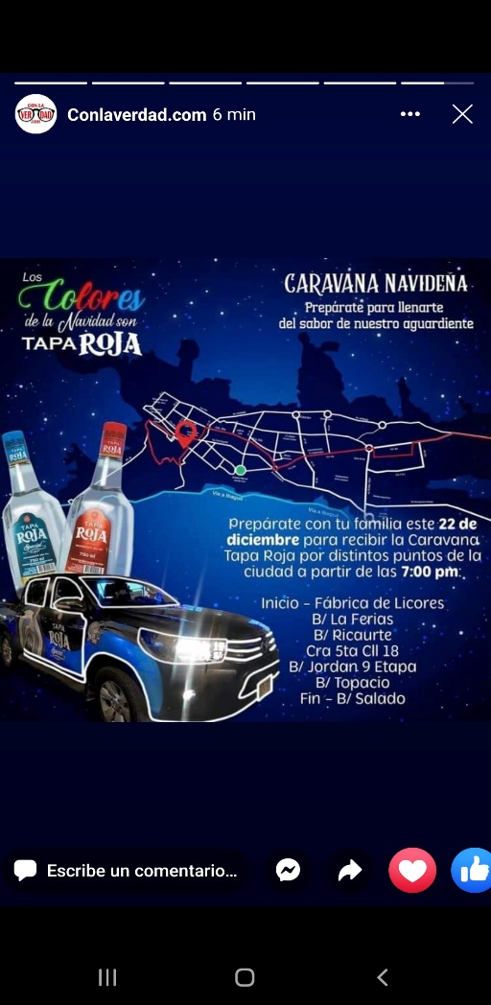
21 de diciembre del 2022. Se publicó historia en la FanPage de Facebook de conlaverdad.com

21 de diciembre del 2022. Se publicó historia en Instagram de conlaverdad.com
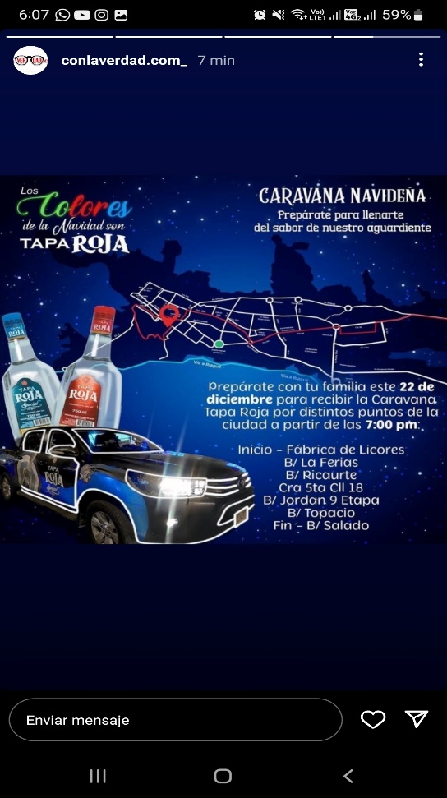

21 de diciembre del 2022. Se publicó historia en el WhatsApp del portal conlaverdad.com
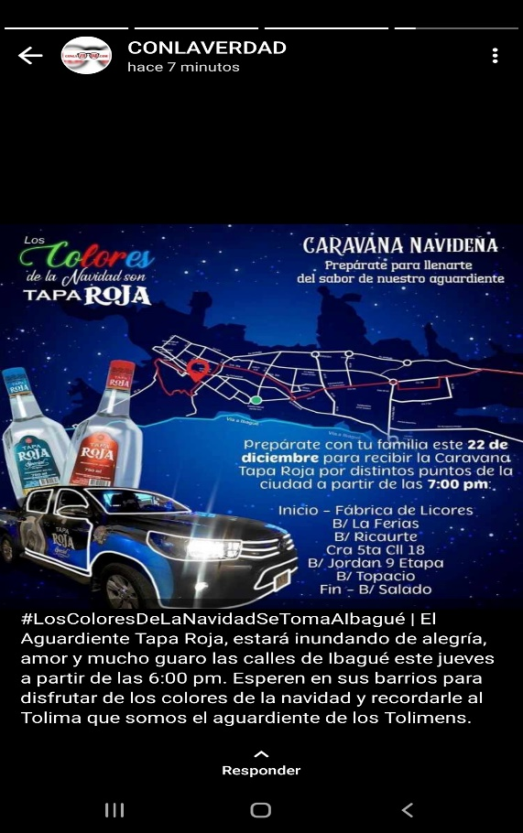

- Difundir cuatro (4) contenidos en la Fan Page @Conlaverdad.com de la programación y eventos alusivas a las festividades navideñas realizadas por la Fábrica De Licores Del Tolima.

7 de diciembre del 2022. Se publicó un Coppy Posts en la FanPage del portal conlaverdad.comdescrito de la siguiente manera: #TapaRojaNosUne | 𝐀 𝐩𝐚𝐫𝐭𝐢𝐫 𝐝𝐞 𝐡𝐨𝐲, 𝐩𝐮𝐞𝐝𝐞𝐬 𝐜𝐨𝐥𝐞𝐜𝐜𝐢𝐨𝐧𝐚𝐫 𝐞𝐥 𝐆𝐔𝐀𝐑𝐈𝐍𝐈 𝐓𝐀𝐏𝐀 𝐑𝐎𝐉𝐀 ❤️🤜🏼🤛🏼💙⚽️. Adjunto enlace: https://fb.watch/hAi_jX9g6H/
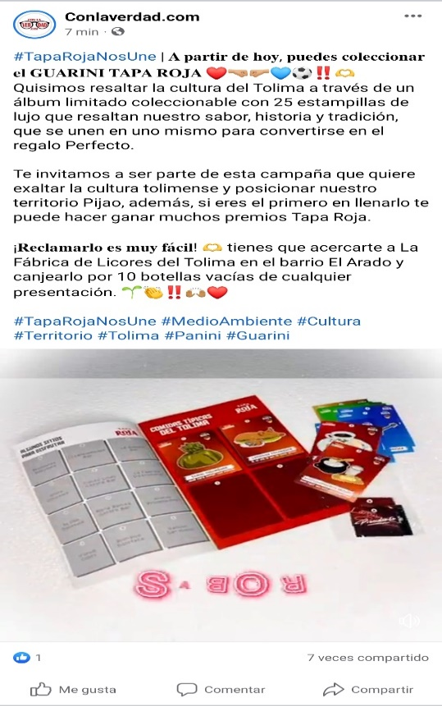
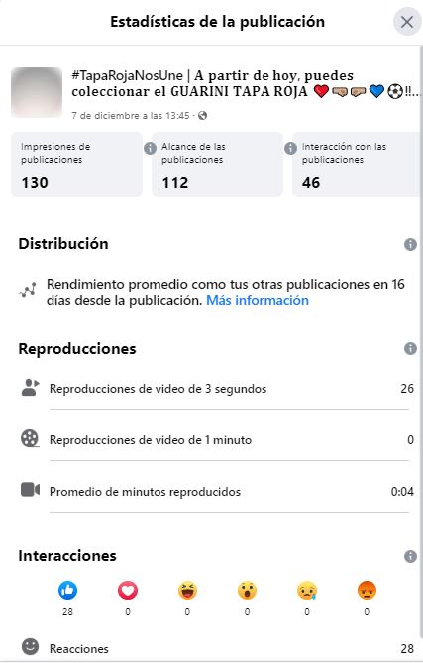

7 de diciembre del 2022. Se publicó un Coppy Posts en el Twitter del portal conlaverdad.com descrito de la siguiente manera: #TapaRojaNosUne | 𝐀 𝐩𝐚𝐫𝐭𝐢𝐫 𝐝𝐞 𝐡𝐨𝐲, 𝐩𝐮𝐞𝐝𝐞𝐬 𝐜𝐨𝐥𝐞𝐜𝐜𝐢𝐨𝐧𝐚𝐫 𝐞𝐥 𝐆𝐔𝐀𝐑𝐈𝐍𝐈 𝐓𝐀𝐏𝐀 𝐑𝐎𝐉𝐀 ❤️🤜🏼🤛🏼💙⚽️. Adjunto enlace: https://twitter.com/ConLaVerdad_/status/1600561804807127042
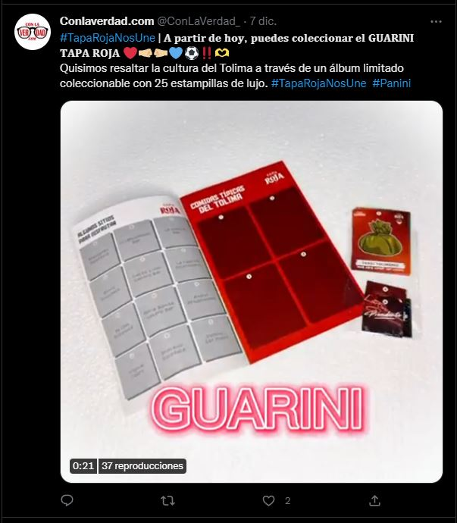

7 de diciembre del 2022. Se publicó un Coppy Posts en el Instagram del portal conlaverdad.com descrito de la siguiente manera: #TapaRojaNosUne | 𝐀 𝐩𝐚𝐫𝐭𝐢𝐫 𝐝𝐞 𝐡𝐨𝐲, 𝐩𝐮𝐞𝐝𝐞𝐬 𝐜𝐨𝐥𝐞𝐜𝐜𝐢𝐨𝐧𝐚𝐫 𝐞𝐥 𝐆𝐔𝐀𝐑𝐈𝐍𝐈 𝐓𝐀𝐏𝐀 𝐑𝐎𝐉𝐀 ❤️🤜🏼🤛🏼💙⚽️. Adjunto enlace: https://www.instagram.com/reel/Cl4IwkaIUWv/?utm_source=ig_web_copy_link
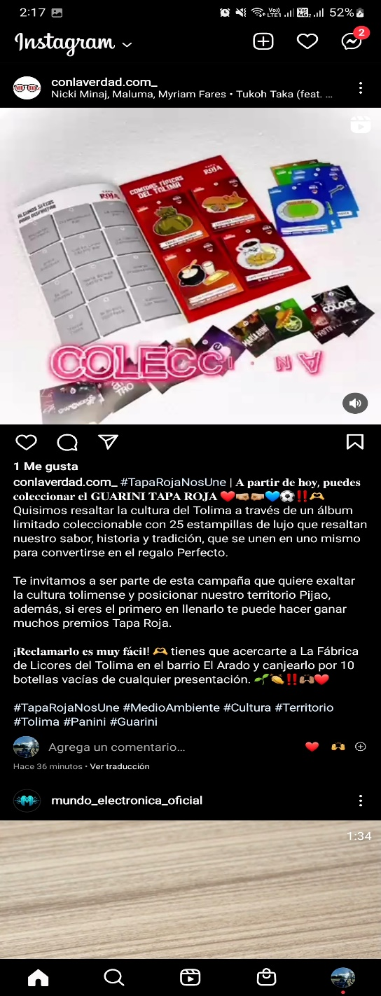

14 de diciembre del 2022. Se publicó un Coppy Posts en la FanPage del portal conlaverdad.comdescrito de la siguiente manera: #LosColoresdeLaNavidadSonTapaRoja | 𝐋𝐨 𝐦𝐚́𝐬 𝐞𝐬𝐩𝐞𝐜𝐢𝐚𝐥 𝐲 𝐬𝐢𝐧𝐜𝐞𝐫𝐨, 𝐯𝐢𝐞𝐧𝐞 𝐝𝐞 𝐦𝐮𝐲 𝐚𝐝𝐞𝐧𝐭𝐫𝐨, 𝐪𝐮𝐞 𝐞𝐧 𝐞𝐬𝐭𝐚 𝐧𝐚𝐯𝐢𝐝𝐚𝐝 𝐥𝐥𝐮𝐞𝐯𝐚 𝐩𝐫𝐨𝐬𝐩𝐞𝐫𝐢𝐝𝐚𝐝, 𝐚𝐦𝐨𝐫, 𝐩𝐚𝐬𝐢𝐨́𝐧, 𝐞𝐧𝐭𝐫𝐞𝐠𝐚 𝐲 𝐨𝐫𝐠𝐮𝐥𝐥𝐨 𝐜𝐨𝐥𝐨𝐦𝐛𝐢𝐚𝐧𝐨 𝐪𝐮𝐞 𝐧𝐨𝐬 𝐢𝐧𝐬𝐩𝐢𝐫𝐞 𝐚 𝐜𝐫𝐞𝐜𝐞𝐫. ❤️💙💚💛🎄. Adjunto enlace: https://fb.watch/hAkaZo698_/
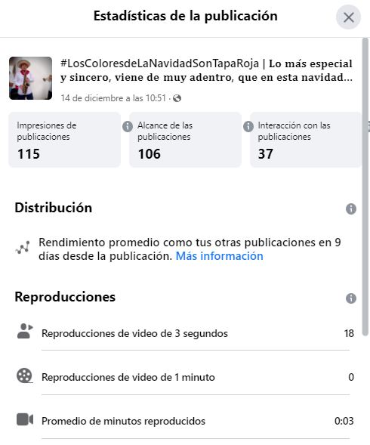
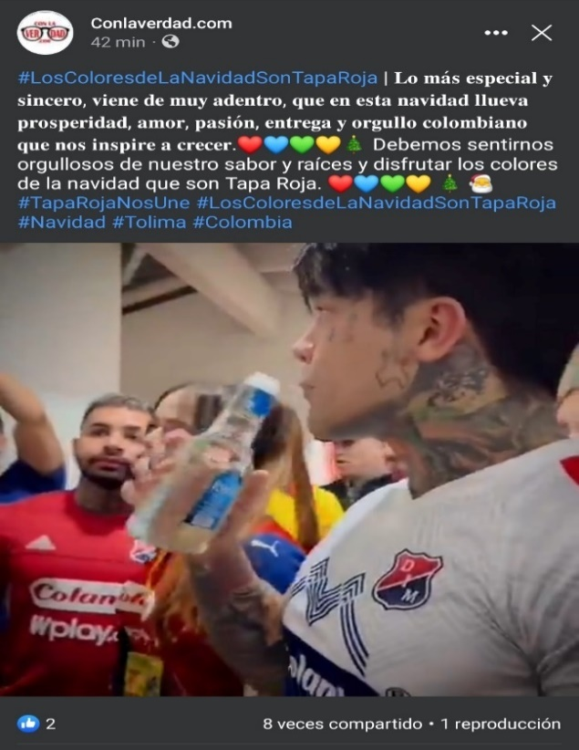

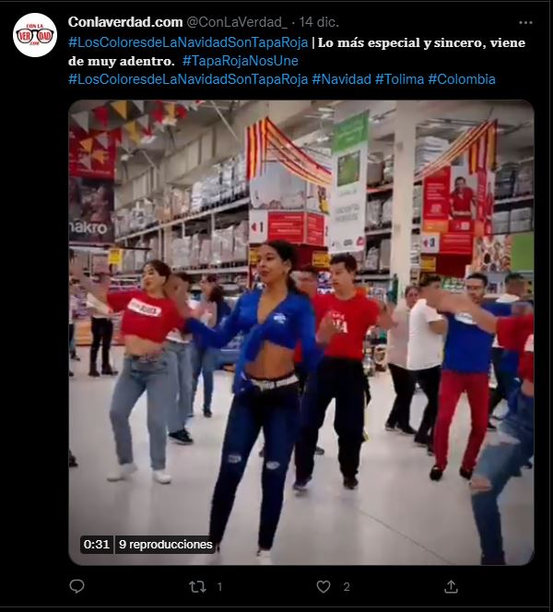
14 de diciembre del 2022. Se publicó un Coppy Posts en el Twitter del portal conlaverdad.com descrito de la siguiente manera: #LosColoresdeLaNavidadSonTapaRoja | 𝐋𝐨 𝐦𝐚́𝐬 𝐞𝐬𝐩𝐞𝐜𝐢𝐚𝐥 𝐲 𝐬𝐢𝐧𝐜𝐞𝐫𝐨, 𝐯𝐢𝐞𝐧𝐞 𝐝𝐞 𝐦𝐮𝐲 𝐚𝐝𝐞𝐧𝐭𝐫𝐨. #TapaRojaNosUne https://twitter.com/ConLaVerdad_/status/1603054882977710082?s=20&t=oS3bFxvvRa789Br8Zngo5g

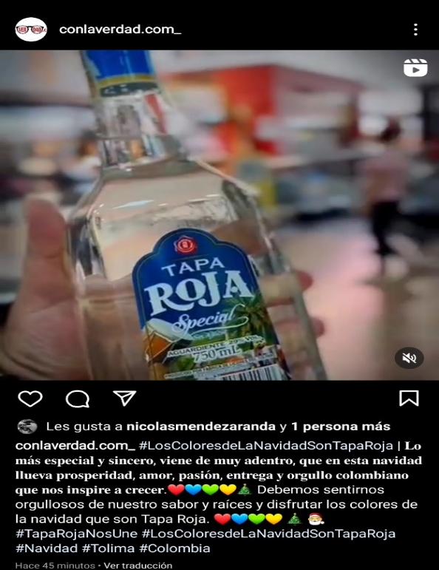
14 de diciembre del 2022. Se publicó un Coppy Posts en el Instagram del portal conlaverdad.comdescrito de la siguiente manera: #LosColoresdeLaNavidadSonTapaRoja | 𝐋𝐨 𝐦𝐚́𝐬 𝐞𝐬𝐩𝐞𝐜𝐢𝐚𝐥 𝐲 𝐬𝐢𝐧𝐜𝐞𝐫𝐨, 𝐯𝐢𝐞𝐧𝐞 𝐝𝐞 𝐦𝐮𝐲 𝐚𝐝𝐞𝐧𝐭𝐫𝐨, 𝐪𝐮𝐞 𝐞𝐧 𝐞𝐬𝐭𝐚 𝐧𝐚𝐯𝐢𝐝𝐚𝐝 𝐥𝐥𝐮𝐞𝐯𝐚 𝐩𝐫𝐨𝐬𝐩𝐞𝐫𝐢𝐝𝐚𝐝, 𝐚𝐦𝐨𝐫, 𝐩𝐚𝐬𝐢𝐨́𝐧, 𝐞𝐧𝐭𝐫𝐞𝐠𝐚 𝐲 𝐨𝐫𝐠𝐮𝐥𝐥𝐨 𝐜𝐨𝐥𝐨𝐦𝐛𝐢𝐚𝐧𝐨 𝐪𝐮𝐞 𝐧𝐨𝐬 𝐢𝐧𝐬𝐩𝐢𝐫𝐞 𝐚 𝐜𝐫𝐞𝐜𝐞𝐫. ❤️💙💚💛🎄. Adjunto enlace: https://www.instagram.com/reel/CmJ2aoYq7Na/?utm_source=ig_web_copy_link

19 de diciembre del 2022. Se publicó un Coppy Posts en el Twitter del portal conlaverdad.comdescrito de la siguiente manera: #LaNavidadSe Disfrutacon Aguardiente TapaRoja | La Fábrica de Licores del Tolima, sigue apoyando las fiestas de la región https://twitter.com/ConLaVerdad_/status/1604908270942126089?s=20&t=oS3bFxvvRa789Br8Zngo5g
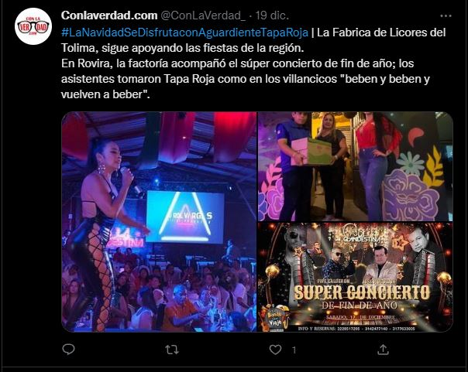

19 de diciembre del 2022. Se publicó un Coppy Posts en la FanPage del portal conlaverdad.comdescrito de la siguiente manera: #LaNavidadSe Disfrutacon Aguardiente TapaRoja | La Fábrica de Licores del Tolima, sigue apoyando las fiestas de la región https://www.facebook.com/photo?fbid=178216531496851&set=pcb.178216651496839
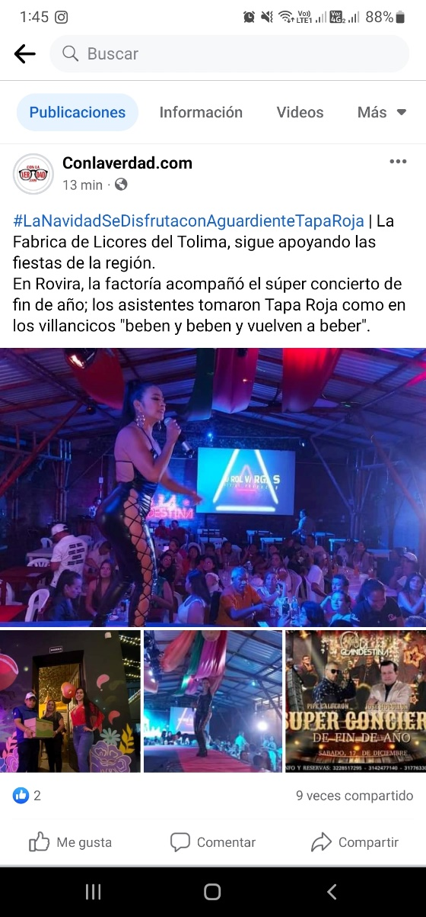
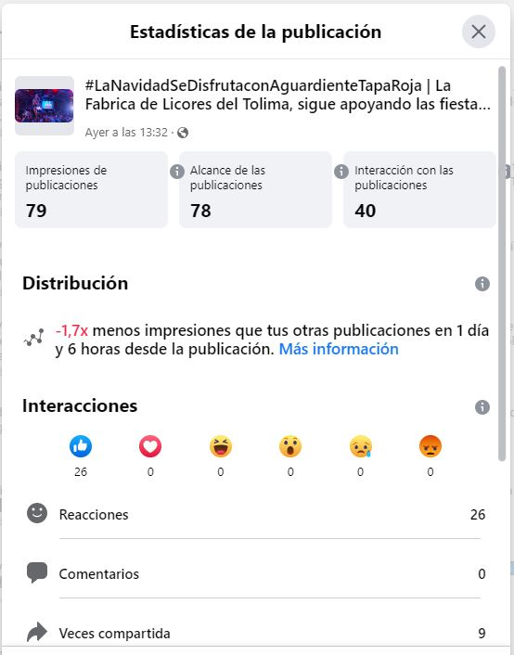

19 de diciembre del 2022. Se publicó un Coppy Posts en el Instagram del portal conlaverdad.comdescrito de la siguiente manera: #LaNavidadSe Disfrutacon Aguardiente TapaRoja | La Fábrica de Licores del Tolima, sigue apoyando las fiestas de la región https://www.instagram.com/p/CmXBKUGuyXD/?utm_source=ig_web_copy_link
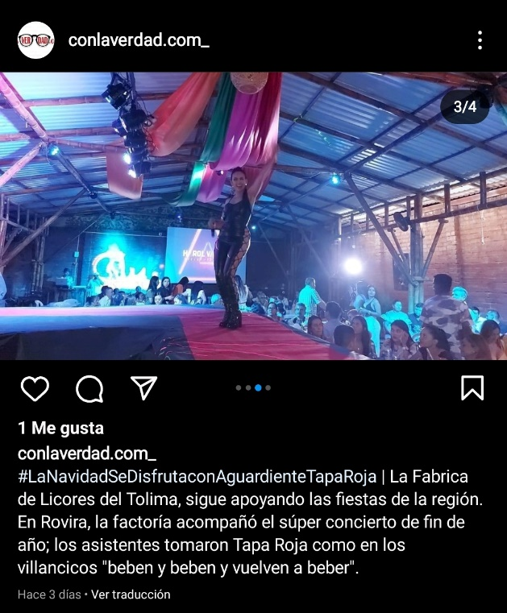

19 de diciembre del 2022. Se publicó un Coppy Posts en la FanPage del portal conlaverdad.comdescrito de la siguiente manera: #LaNavidad SeDisfruta conAguardiente TapaRoja | El aguardiente Tapa Roja fue el ‘rey’ de las fiestas en Armero Guayabal. https://www.facebook.com/photo?fbid=178258531492651&set=pcb.178258598159311
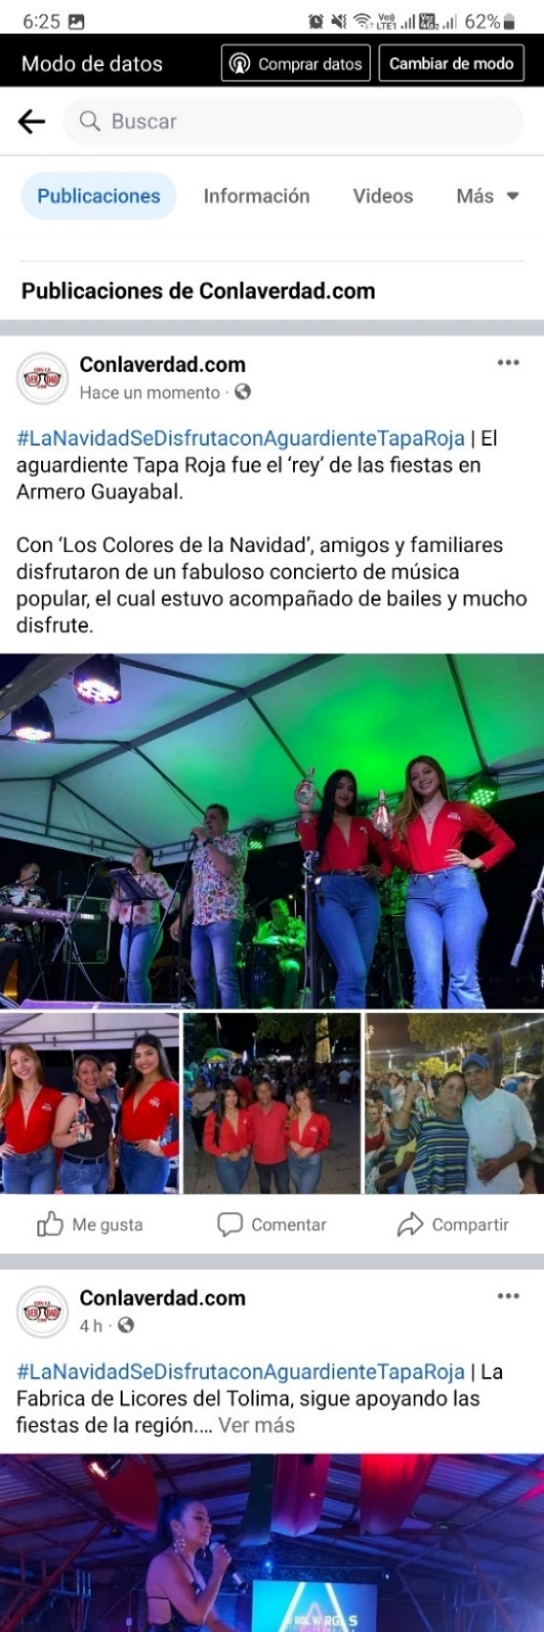
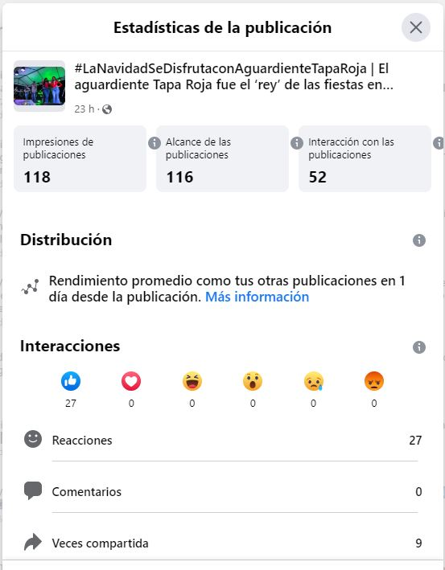

19 de diciembre del 2022. Se publicó un Coppy Posts en el Twitter del portal conlaverdad.comdescrito de la siguiente manera: #LaNavidad SeDisfruta conAguardiente TapaRoja | El aguardiente Tapa Roja fue el ‘rey’ de las fiestas en Armero Guayabal. https://twitter.com/ConLaVerdad_/status/1604981009392492545
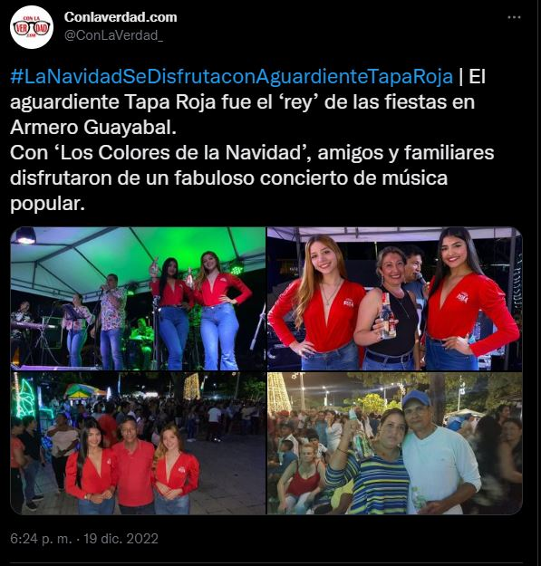

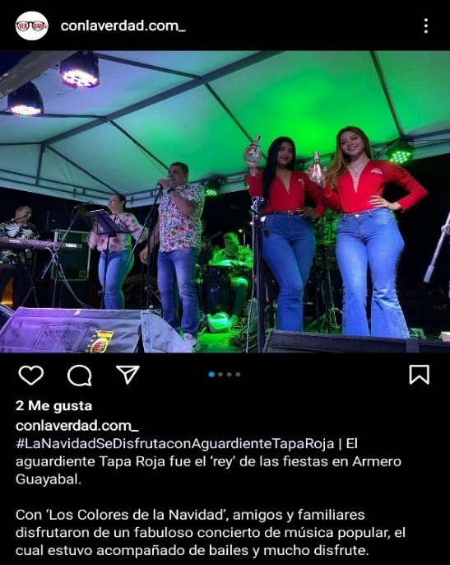
19 de diciembre del 2022. Se publicó un Coppy Posts en el Twitter del portal conlaverdad.comdescrito de la siguiente manera: #LaNavidad SeDisfruta conAguardiente TapaRoja | El aguardiente Tapa Roja fue el ‘rey’ de las fiestas en Armero Guayabal. https://www.instagram.com/p/CmXioKWLiUX/?utm_source=ig_web_copy_link

- Publicar tres (3) noticias o boletines de prensa en el portal web www.Conlaverdad.com alusivas a las festividades navideñas realizadas por la Fábrica De Licores Del Tolima

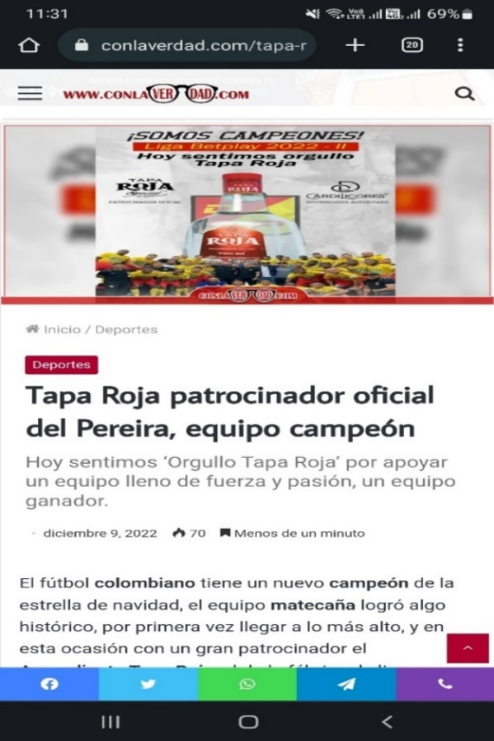
9 de diciembre del 2022. Se publicó en la página web www.conlaverdad.com la noticia titulada “Tapa Roja patrocinador oficial del Pereira, equipo campeón” Adjunto enlace de la noticia: https://conlaverdad.com/tapa-roja-patrocinador-oficial-del-pereira-equipo-campeon/

9 de diciembre del 2022. Se difundió en la red social Instagram de conlaverdad.com la noticia titulada “Tapa Roja patrocinador oficial del Pereira, equipo campeón” Adjunto enlace: https://www.instagram.com/p/Cl9BMBAufId/?utm_source=ig_web_copy_link
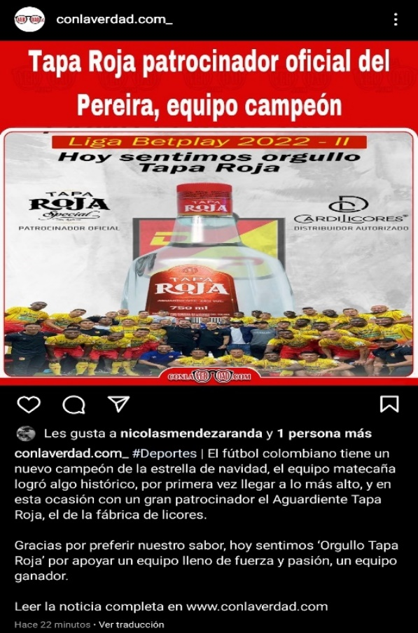

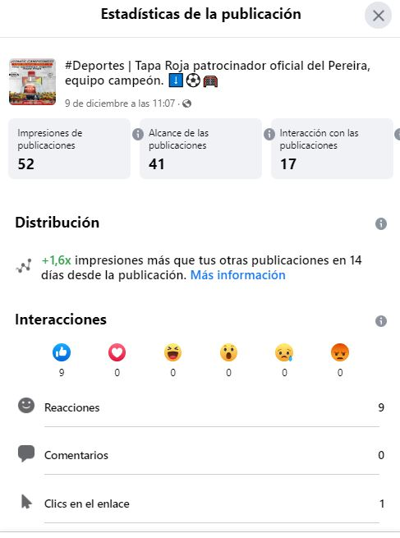
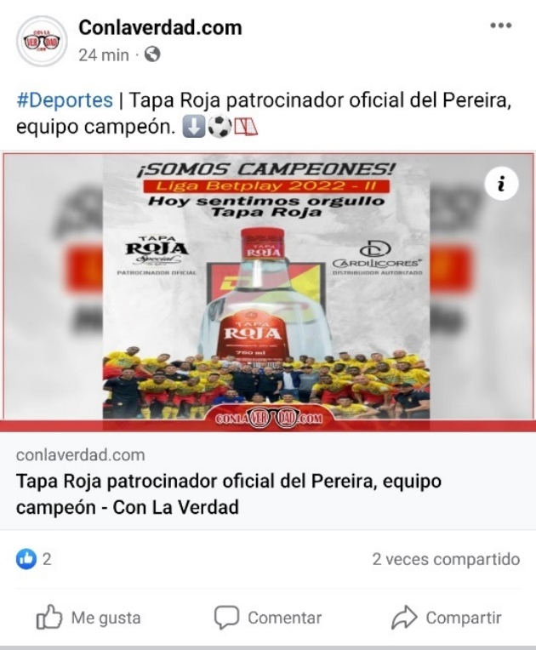
9 de diciembre del 2022. Se difundió en la red social Facebook de conlaverdad.com la noticia titulada “Tapa Roja patrocinador oficial del Pereira, equipo campeón” Adjunto enlace:https://m.facebook.com/story.php?story_fbid=pfbid0xg5xJ3AeoLB86UR57vx5PusvMBdPrXbL8QxWTK4Mz2A2gSzJPi7sChB5piqj5jdfl&id=100079255158627&mibextid=Nif5oz

9 de diciembre del 2022. Se difundió en la red social Twitter de conlaverdad.com la noticia titulada “Tapa Roja patrocinador oficial del Pereira, equipo campeón” Adjunto enlace: https://twitter.com/ConLaVerdad_/status/1601246915282481153
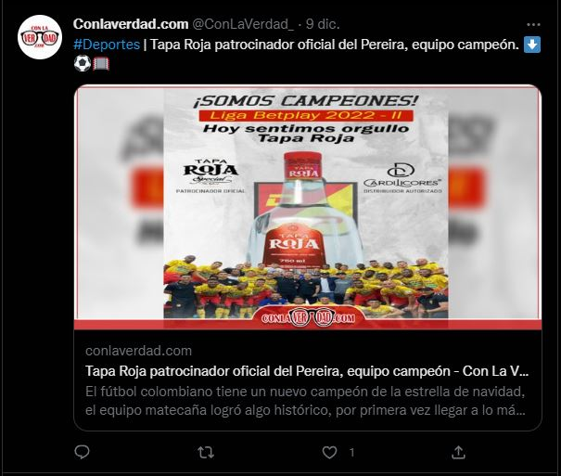

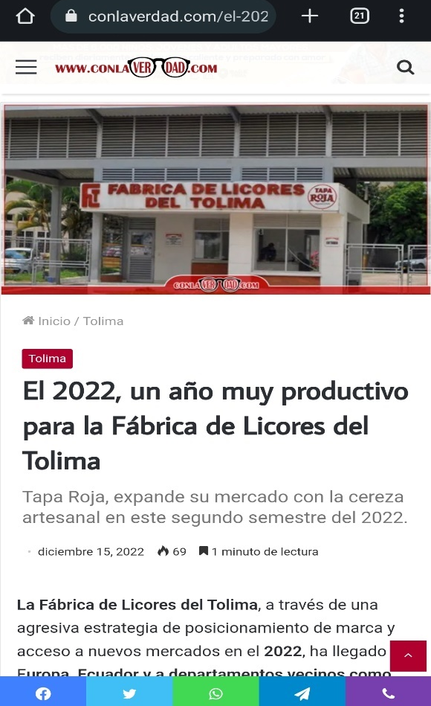
15 de diciembre del 2022. de diciembre del 2022. Se publicó en la página web www.conlaverdad.com la noticia titulada “El 2022, un año muy productivo para la Fábrica de Licores del Tolima” Adjunto enlace: https://conlaverdad.com/el-2022-un-ano-muy-productivo-para-la-fabrica-de-licores-del-tolima/

15 de diciembre del 2022. Se difundió en la red social Facebook de conlaverdad.com la noticia titulada “El 2022, un año muy productivo para la Fábrica de Licores del Tolima” Adjunto enlace: https://m.facebook.com/story.php?story_fbid=pfbid0fePaD7LvdLJ2X9L84K7ycRtaGH6mqbUojULhTVYkgVUtTy2CsUH9PqCAQri9sz56l&id=100079255158627&sfnsn=scwspmo&mibextid=RUbZ1f
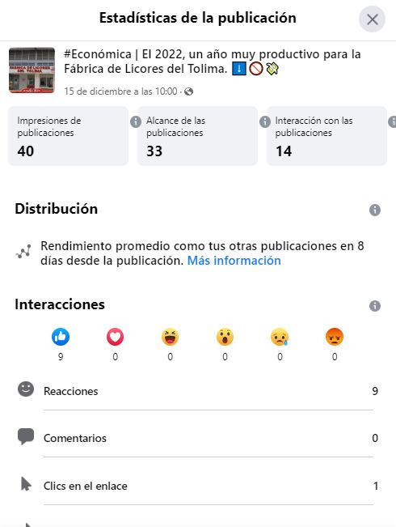
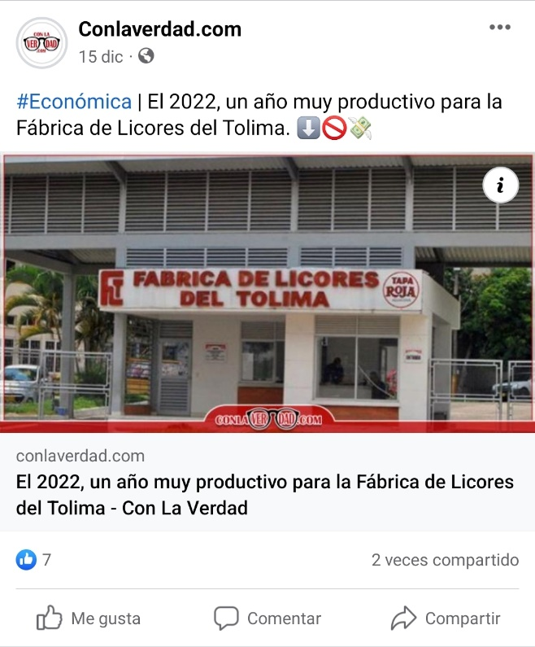

15 de diciembre del 2022. Se difundió en la red social Twitter de conlaverdad.com la noticia titulada “El 2022, un año muy productivo para la Fábrica de Licores del Tolima” Adjunto enlace: https://twitter.com/ConLaVerdad_/status/1603404460083986432
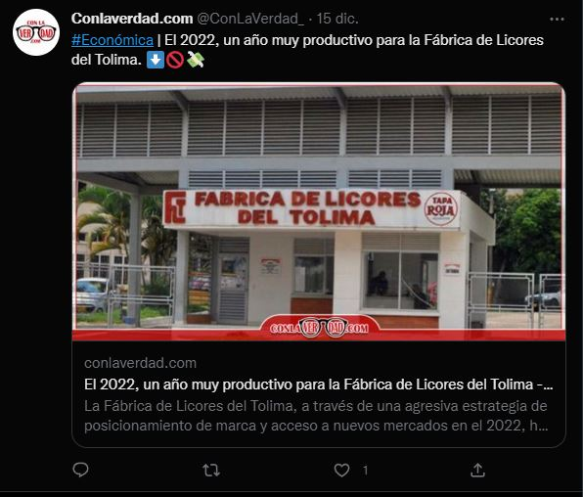

15 de diciembre del 2022. Se difundió en la red social Instagram de conlaverdad.com la noticia titulada “El 2022, un año muy productivo para la Fábrica de Licores del Tolima” Adjunto enlace: https://www.instagram.com/p/CmMWOlKLOKl/?utm_source=ig_web_copy_link
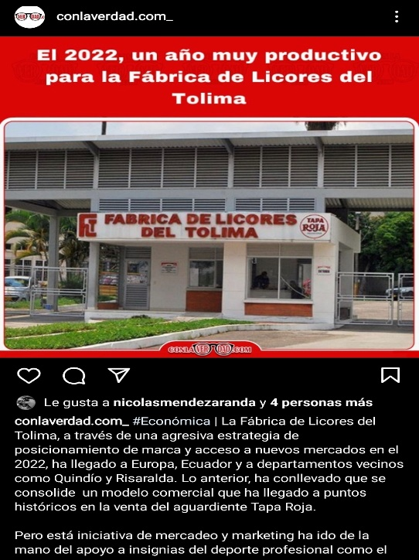

20 de diciembre del 2022. de diciembre del 2022. Se publicó en la página web www.conlaverdad.com la noticia titulada: “Millonaria incautación de licor adulterado y de contrabando en el Tolima” Adjunto enlace: https://conlaverdad.com/millonaria-incautacion-de-licor-adulterado-y-de-contrabando-en-el-tolima/
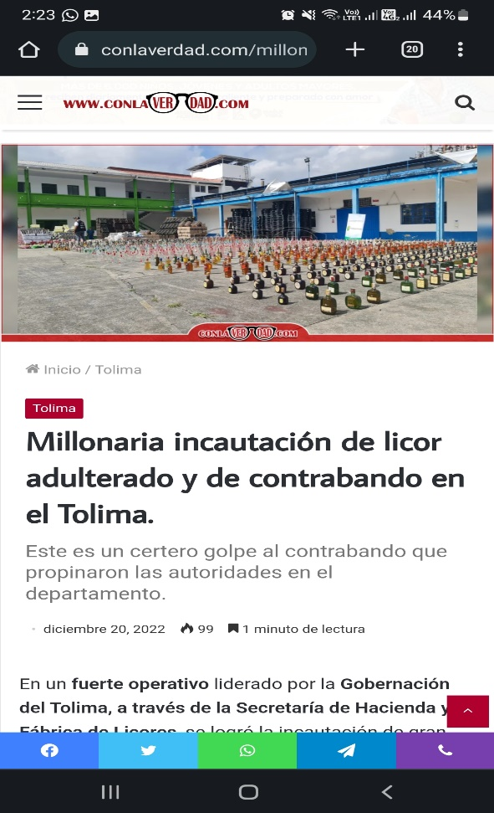

20 de diciembre del 2022. Se difundió en la red social Facebook de conlaverdad.com la noticia titulada “Millonaria incautación de licor adulterado y de contrabando en el Tolima” Adjunto enlace: https://m.facebook.com/story.php?story_fbid=pfbid02bPMZQDbTP4zsJGFkbFopmxuuqjskXSF6xoAWso8XWZnd76Ho79ZW7HWictv7qR1ml&id=100079255158627&mibextid=Nif5oz
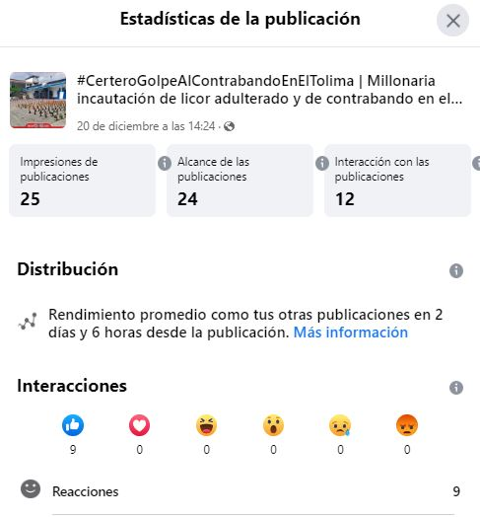
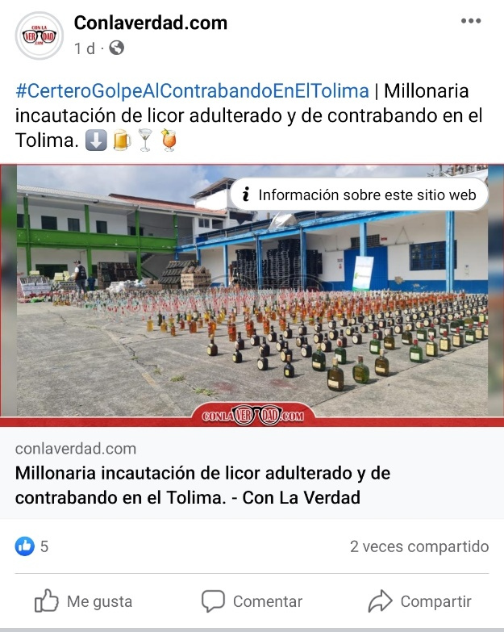

20 de diciembre del 2022. Se difundió en la red social Twitter de conlaverdad.com la noticia titulada “Millonaria incautación de licor adulterado y de contrabando en el Tolima” Adjunto enlace: https://twitter.com/ConLaVerdad_/status/1605282946725941249
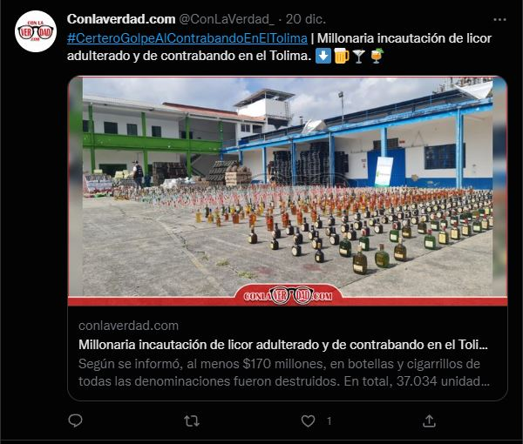

20 de diciembre del 2022. Se difundió en la red social Instagram de conlaverdad.com la noticia titulada “Millonaria incautación de licor adulterado y de contrabando en el Tolima” Adjunto enlace: https://www.instagram.com/p/CmZsZUnuvAV/?utm_source=ig_web_copy_link
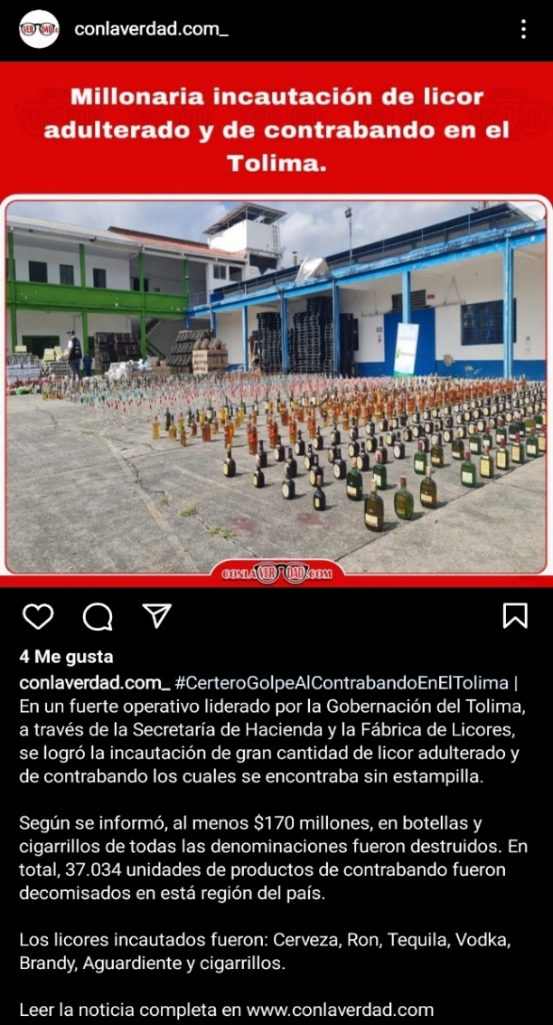

- Realizar uno (1) acompañamiento periodístico de acuerdo a la agenda y la programación de eventos alusivos a la época navideña que realice la Fábrica De Licores Del Tolima
13 de 2022. A través de un Facebook Live, en la FanPage del portal web conlaverdad.com se hizo una entrevista al gerente de la Fábrica de licores del Tolima Franz Bedoya, del tema de como finalizo el cierre financiero y de proyectos de la factoría. Adjunto enlace de la transmisión: https://fb.watch/hAqFMYLWnX/


